ПРОДАЖА
недвижимого имущества газовый участок (Автодорога / Подъездная автодорога к иловым площадкам, Бетонная площадка / бетонная площадка Литер Г, Градирня 3-х секционная Литер О-2, Градирня Литер О-4, Градирня Литер Р-2, Здание канализационной насосной станции Литер АА-1, Здание насосной станции Литер 03, Здание насосной станции и станции перекачки сточных вод, Литер РР1, Здание прачечной Литер Ж, Здание станции перекачки грязных сточных вод. л-Г, Здание холодильной установки Литер Л-3, Песколовки Литер Б, Бетонная площадка для хранения сырья отстойная толщиной 20 мм, Подъездная автодорога, Помещение решеток Литер А-2) (),
расположенного по адресу:
Россия, Краснодарский край, Кавказский р-н, г. Кропоткин, ул. Заводская, 6

Цена имущества: 15 464 512,67 руб. (без НДС).

Локация и месторасположение недвижимого имущества
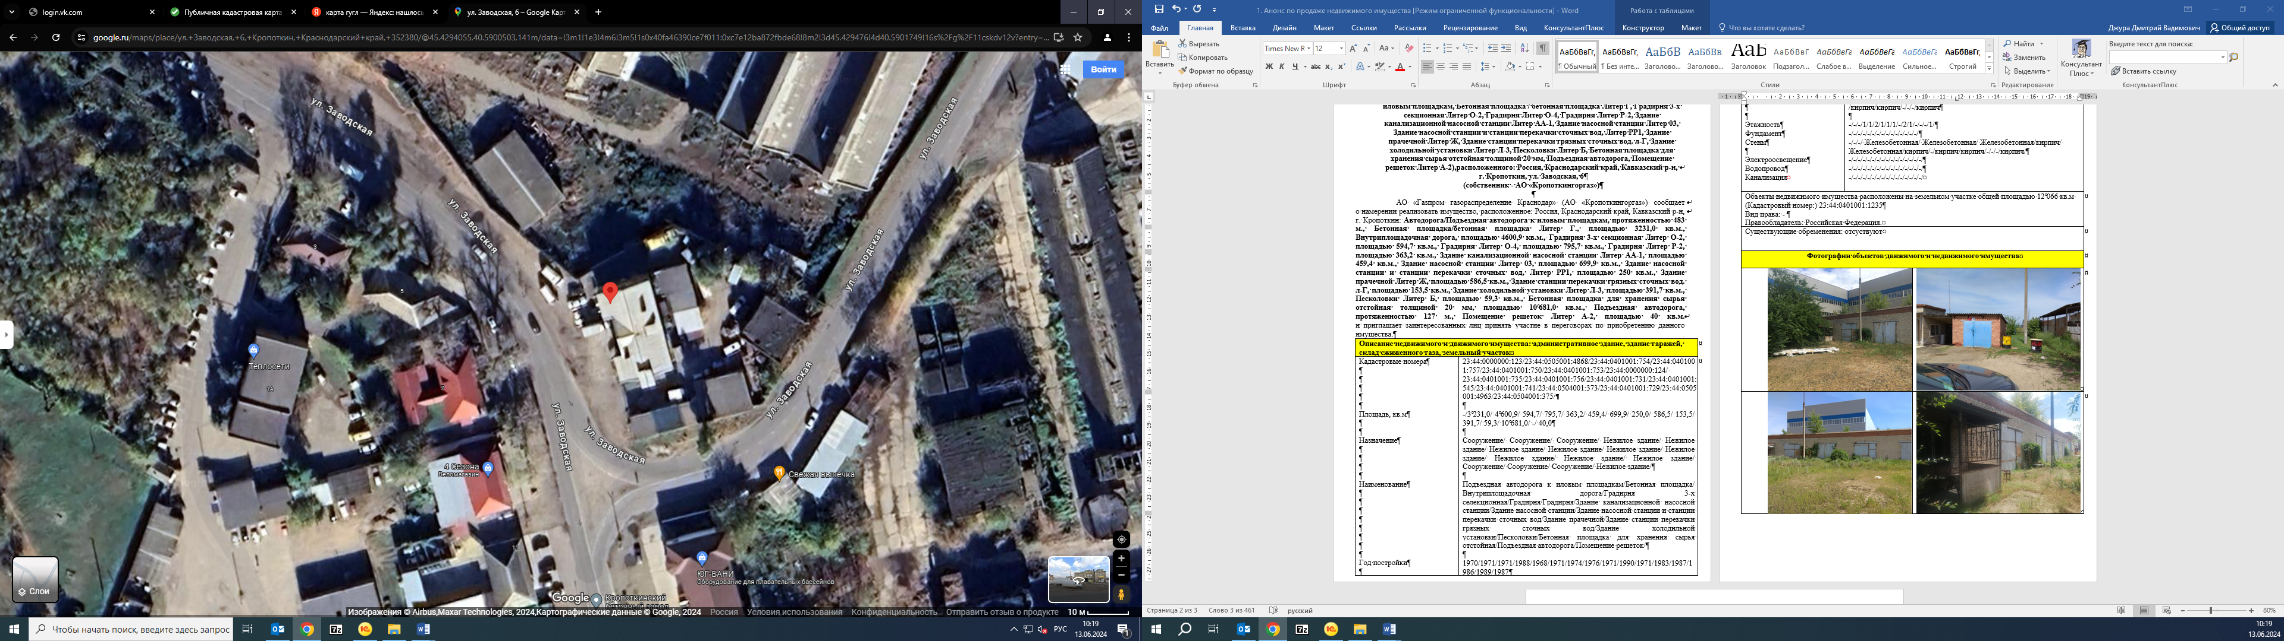
Россия, Краснодарский край, Кавказский р-н, г. Кропоткин, ул. Заводская, 6
Объекты недвижимого имущества расположены на земельном участке общей площадью 12 066 кв.м
Категория земель: Земли населенных пунктов
Вид разрешенного пользования: Для существующей территории завода

Фотографии объекта недвижимого имущества
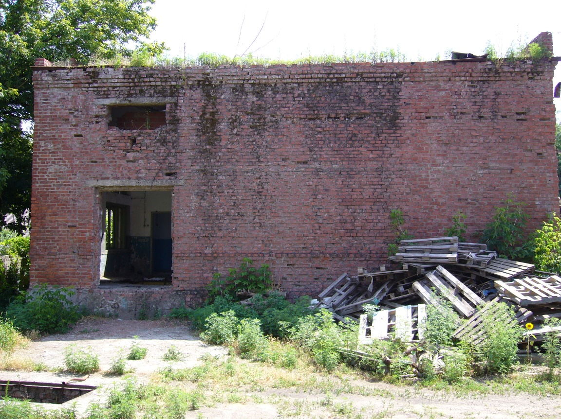
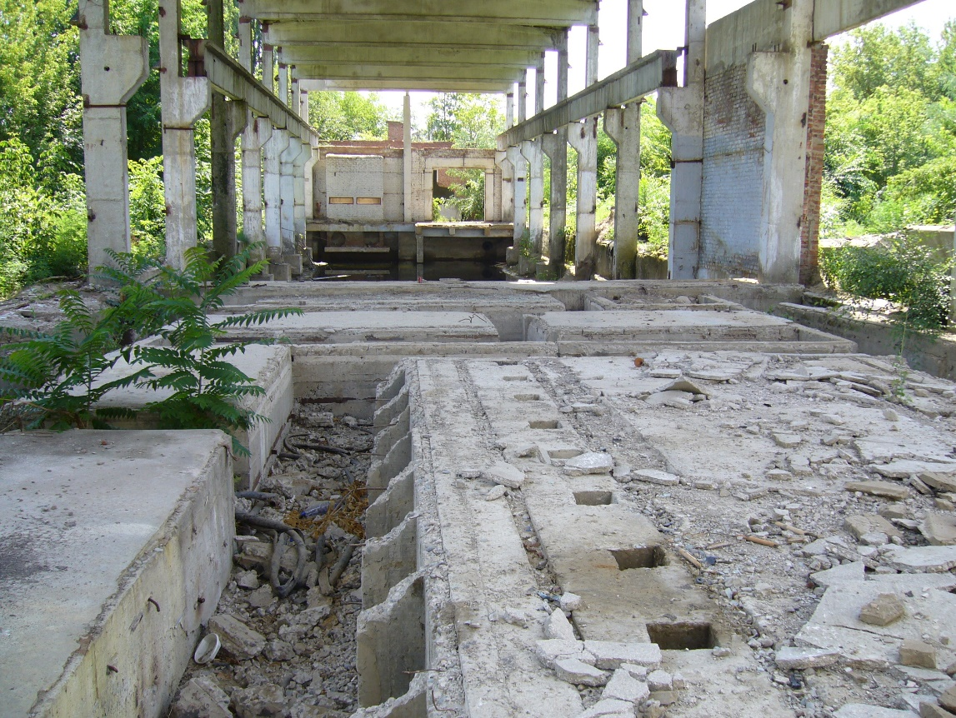
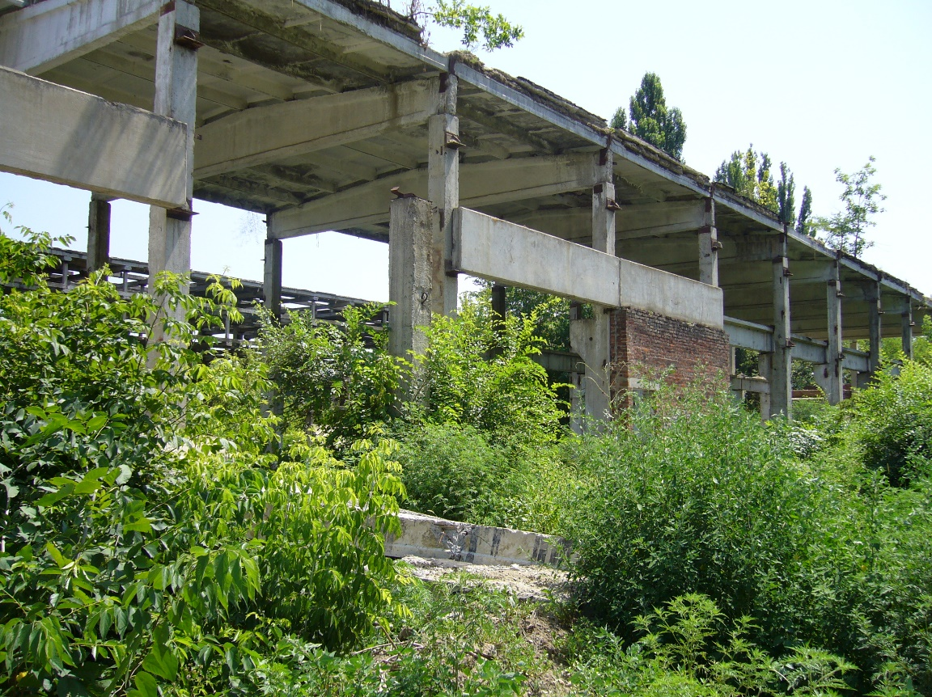
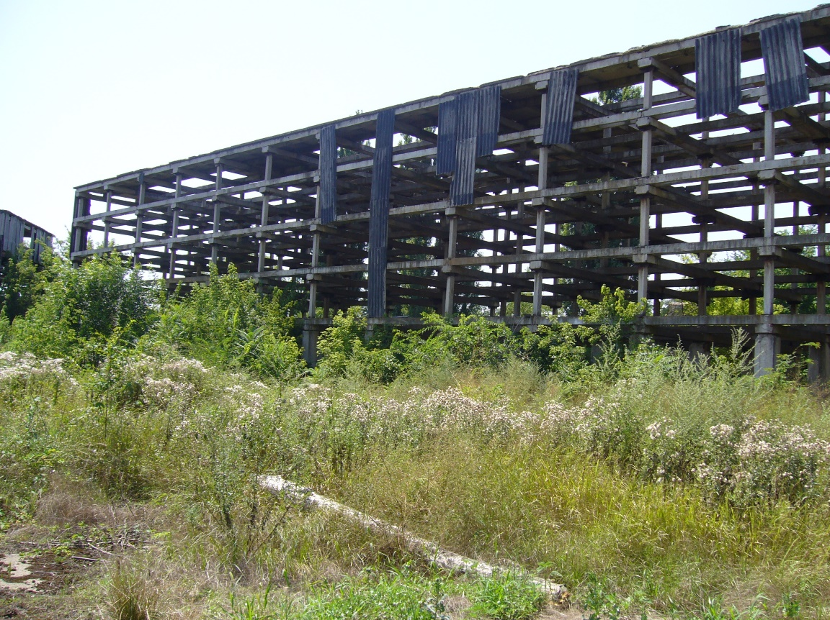
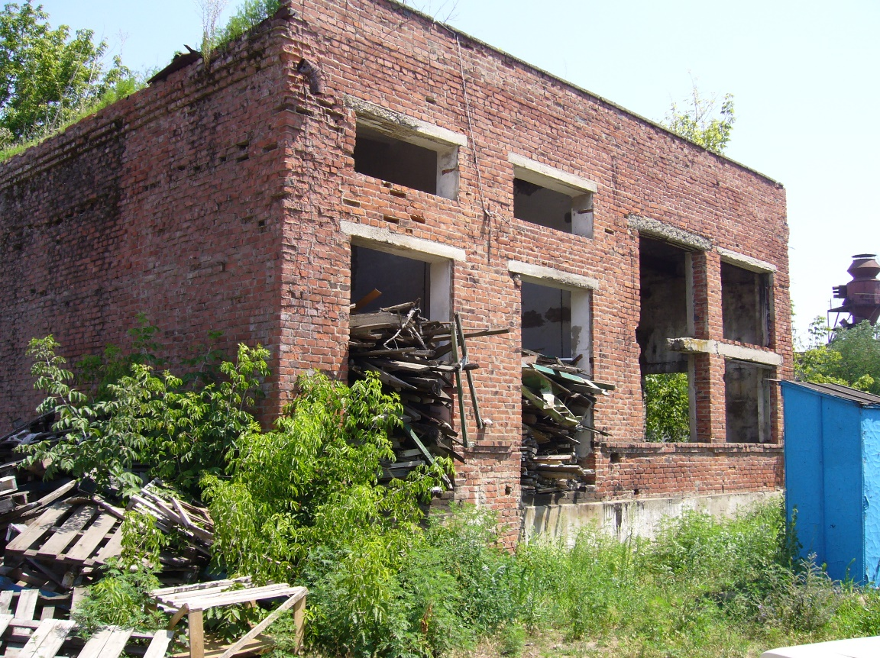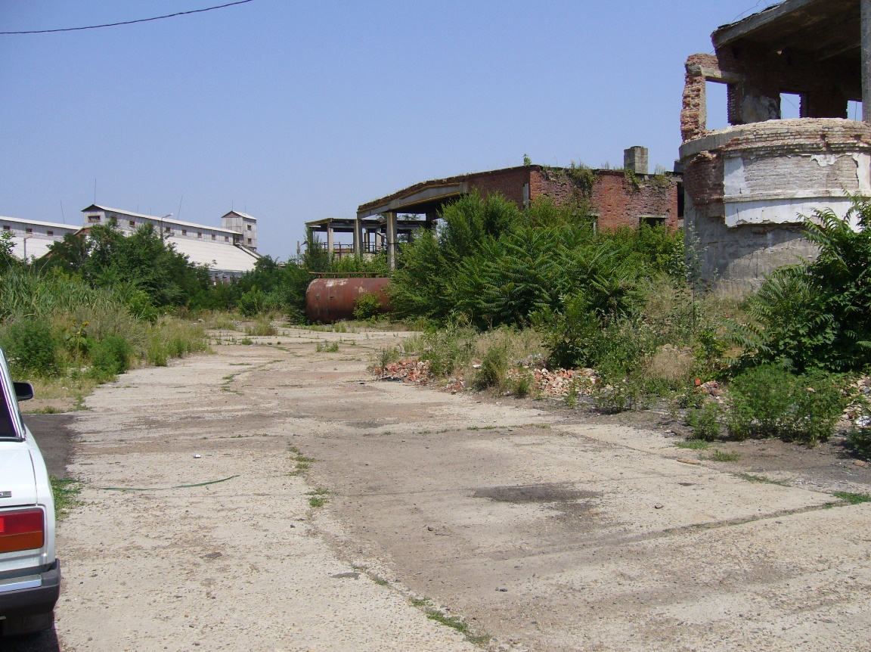

Способ реализации: торги в форме аукциона, открытые по составу участников с пошаговым повышением первоначальной цены, проводимые в электронной форме на электронной торговой площадке ООО ЭТП ГПБ
 | Собственник | Организатор торгов | Начальная (минимальная) цена | 15 464 512,67 руб. (без НДС).
Наименование организации | АО «Кропоткингоргаз» | ООО ЭТП ГПБ | Шаг аукциона | 3%
Контактное лицо | Заместитель руководителя отдела по работе с имуществом  АО «Газпром Газораспределение Краснодар»  Э.В. Сафаров | Генеральный директор ООО "ЭЛЕКТРОННАЯ ТОРГОВАЯ ПЛОЩАДКА ГПБ" Константинов М.Ю. | Прием заявок (с) | 09.09.2024
Телефон | +7 (861) 279-33-96 | 8-800-100-66-22 | Прием заявок (по) | 09.10.2024
Адрес электронной почты | oui@gazpromgk.ru | Email-info@etpgpb.ru | Дата аукциона | 11.10.2024
Адрес сайта в сети интернет | https://www.gazpromgk.ru/ | https://etpgpb.ru/ | Дата подведения итогов | 11.10.2024

